基隆市立中山高中 111學年度第1學期 高二體育班 公民與社會科 第2次段考試題

使用舊卡，每題2分，共5頁，雙面列印。龍騰第3冊第2課。高二愛座號： 姓名：

**一、單選題**

1. 小媛發現近來從早餐店到各小吃、餐廳的價格都在上漲，詢問老闆得到的答案幾乎都是因為「原物料上漲」、「水電調漲」等導致成本上升，所以不得不提高價格。請問：業者調整售價最有可能的原因為何？

(A)業者想要增加銷貨收入和利潤所以將價格調漲

(B)早餐店和餐廳想要聯手哄抬價格而使用的說法

(C)業者因為互補品價格上漲因而導致原產品上漲

(D)早餐店、小吃和餐廳的售價都取決於生產成本

1. 生產可能曲線通常是一條凹向原點的曲線，較少呈現為一條負斜率的直線。生產可能曲線出現凹向原點或是呈一條直線不同情形的原因，可能為下列何者？

(A)機會成本的變化與生產可能曲線或是負斜率的直線並無關

(B)直線表示變動的機會成本，而凹向原點表示機會成本固定

(C)直線表示機會成本不存在，而凹向原點表示機會成本存在

(D)直線表示機會成本是固定，而凹向原點表示機會成本遞增

1. 如果有兩個人想要生產兩種產品時，該如何分工，會運用經濟學的「絕對利益」及「比較利益」原則，以做出對雙方最有利的選擇。下列有關絕對利益與比較利益的說明，何者正確？

(A)「天生我才必有用」這句話是依據比較利益原則

(B)選擇機會成本較低者生產，是依據絕對利益原則

(C)亞當．斯密提出比較利益，李嘉圖提出絕對利益

(D)生產的產品比其他生產者多，代表具有比較利益

1. 舒涵在喝紅茶時，一定要加入鮮奶，配成鮮奶茶一起喝；如果沒有鮮奶茶，她也會喝柳丁汁來代替，在其他條件不變下，如果今天鮮奶的價格下跌，對於舒涵飲品選擇的說明，何者正確？

(A)她會喝柳丁汁，因為鮮奶茶和柳丁汁是替代品

(B)她會喝柳丁汁，鮮奶茶降價對柳丁汁需求增加

(C)她會喝鮮奶茶，因為鮮奶和紅茶兩者是互補品

(D)她會喝鮮奶茶，鮮奶降價對紅茶的需求量增加

1. 極端氣候造成農作物減產，導致養雞飼料的黃豆及玉米等原物料價格大漲，衍生雞蛋生產成本增加，最後形成雞蛋短缺問題。在其他條件不變下，上述現象該如何反映在雞蛋的供需圖中？

(A)供給線上點的變動，點會沿著右上方移動

(B)供給線上點的變動，點會沿著左下方移動

(C)整條供給線的變動，供給線往左上方移動

(D)整條供給線的變動，供給線往右下方移動

1. 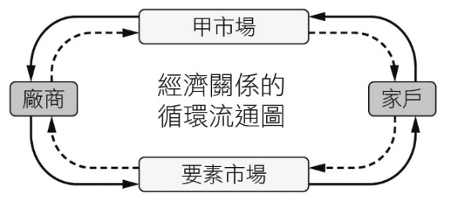圖中的甲市場裡最可能發生下列哪一件事？

(A)小傑在某家人力銀行網站刊登求職的資訊

(B)飽又飽早餐店老闆向雞蛋批發商購買雞蛋

(C)臺基店企業在南部購地用來興建辦公大樓

(D)馬克向波音公司訂購一架豪華的私人飛機

1. 2020年年初，我國舉行總統與立委選舉。適逢學期末，各大專院校學生會都發起租賃返鄉投票專車，讓學子們可專心準備期末考後安心搭車回家。因此這樣的舉措，對遊覽車的出租業者可能發生下列哪一個供需的圖形的變化？

(A)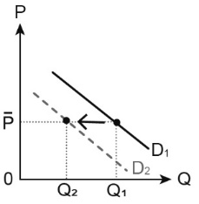　(B)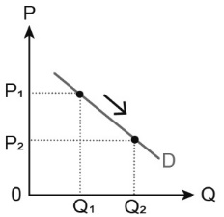　(C)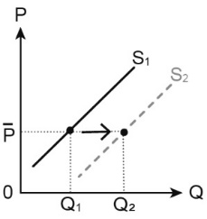　(D)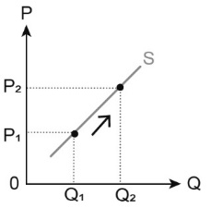

1. 辭去竹科新貴的身分而決定歸隱山林種植有機稻米的陶源銘，以下他在宜蘭落腳後所著手進行的生產準備工作中，哪一項**不屬於**生產要素？

(A)為愜意生活開端購置咖啡研磨機　(B)承租依山傍水的良田和建造工寮

(C)推出聯合販售有機米的行銷企劃　(D)聘請資深農民做整地與經驗傳授

1. 小傑花30分鐘可以清潔20坪地板或整理5個抽屜；小愛耗費半小時可以清潔10坪地板或2個抽屜。如果兩人要分工，何者說明較正確？

|  |  |  |
| --- | --- | --- |
|  | 清潔地板（坪） | 整理抽屜（個） |
| 小傑 | 20 | 5 |
| 小愛 | 10 | 2 |

(A)小傑在整理抽屜上具有比較利益　(B)小愛在清潔地板的機會成本較高

(C)依絕對利益小傑應負責清潔地板　(D)小愛在整理抽屜上具有絕對利益

1. 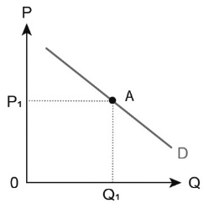附圖為市場上以價格與數量的關係所繪出的需求曲線，針對其形成的條件，下列何項的描述是正確的？

(A)需求量（Q1）為特定價格（P1）下最少的需求數量

(B)需求變動指的是在不同價格下，其數量變化的關係

(C)需求價格（P1）為特定數量（Q1）下所願意支付的最低價格

(D)需求量變動指在同一需求線上不同價格對應不同數量的關係

1. 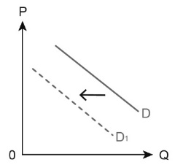消費者的需求量會受價格因素影響，但是市場上亦有不少非價格因素影響消費者的需求型態。判斷圖中需求曲線的變化，可能是下列哪一個原因造成的？

(A)預期價格的上升　 (B)互補品價格上漲

(C)消費者的偏好提升　(D)所得增加下的正常財

1. 年節到了，大家都有陪媽媽去逛市場的經驗，老師請4位同學分享對市場以及交易行為的看法。下列何者敘述正確？

(A)甲：我媽在店家買臘肉時可用電子錢包付款，符合無形市場的便利性

(B)乙：我爸拿西裝去服飾店修改竟被弄破一個大洞，他打算依民法求償

(C)丙：伯父的公司擴展需要增聘員工，因此可以到產品市場上公告徵人

(D)丁：市場必須是指買賣的雙方實際接觸使用現金交易購買產品的地方

1. 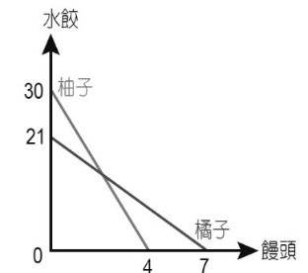柚子和橘子花1小時包水餃和做饅頭的生產可能曲線如附圖，依圖中訊息判斷兩人的分工，何者正確？

(A)柚子做1個饅頭的機會成本是7個水餃

(B)橘子包1個水餃的機會成本是3個饅頭

(C)柚子做饅頭橘子包水餃的機會成本較低

(D)兩個人應該依照絕對利益原則進行分工

1. 市場中的財貨會依個人所得的變化影響需求，而區分出正常財和劣等財，我國因應疫情實施三級警戒以來，許多服務業開始放無薪假或是裁員，若此情形持續一段期間，對這些員工而言，其需求可能產生何種影響？

(A)對劣等財的需求減少　(B)對劣等財的需求增加

(C)對正常財的需求增加　(D)對正常財的需求量減少

1. 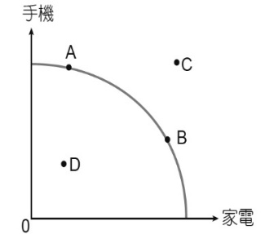S公司生產的手機和家電都是世界知名，將該公司的生產組合畫出如附圖，橫軸代表家電生產，縱軸代表手機生產。如果目前的生產組合是A點，下列有關生產可能組合的相關敘述，何者正確？

(A)A、B的垂直距離為生產手機的機會成本

(B)A點往B點移動代表生產效率將出現下滑

(C)若提升手機的研發技術會出現A向C移動

(D)若公司的部分員工罷工會出現A向B移動　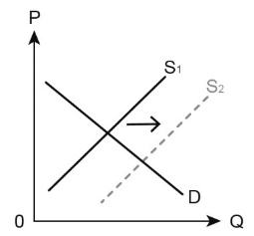

1. 圖為芒果手機在市場上出現的變化，依圖示判斷，可能是下列何者原因造成？

(A)對手奇異果手機的價格調漲　(B)芒果手機發展創新生產技術

(C)全球手機業物流成本的增加　(D)芒果手機找來年輕網紅行銷

1. 美美早餐店會製作漢堡（不加蛋）和蛋餅兩種產品，日前因為雞蛋缺貨的影響，所以影響了美美早餐店的生產組合，根據題文判斷，下列何者可能是早餐店生產可能曲線的變動情形？

(A)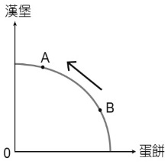　(B)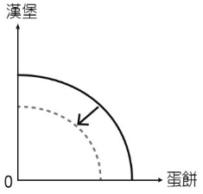　(C)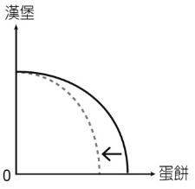　(D)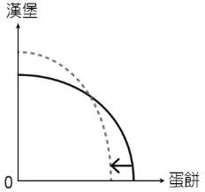

1. 麵包店有兩名員工，莉莉用1小時可以做出15片餅乾或5個麵包，小咪用1小時則可以做出20片餅乾或6個麵包，如果兩人想要合作發揮最大的效益，對於下列分工的說明何者較適當？

(A)兩人各有絕對利益，應該依絕對利益進行分工

(B)小咪做麵包具有絕對利益，所以應該負責麵包

(C)莉莉都沒有絕對利益，但做麵包機會成本較低

(D)兩人各有比較利益，要選機會成本較高者生產

1. 幸福國和美滿國原來是兩個自給自足的國家，兩國都能生產大豆和稻米，每個月幸福國可以生產100單位大豆或100單位稻米；美滿國則可以生產160單位大豆或80單位稻米。假設兩國在分工前，都會各花1個月生產這兩項作物，兩國想要專業分工後再進行貿易，請問：分工2個月後大豆和稻米的總產量將分別增加多少單位？

(A)120、40　(B)60、40　(C)40、20　(D)60、20

1. 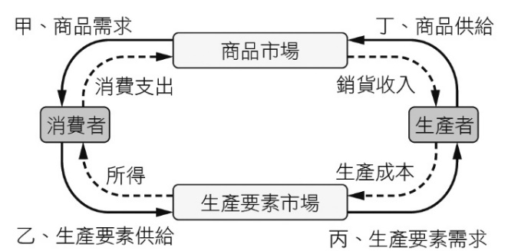請依附圖的經濟循環圖判斷，下列說明何者正確？

(A)甲：林老闆的餐廳進了新鮮的活蝦

(B)乙：佳佳利用課餘時間在超商打工

(C)丙：王媽媽開了一家百元的理髮店

(D)丁：張先生重新裝修手搖飲的店面

1. 冬季吃火鍋，臺灣人習慣在火鍋中加一種叫「茼蒿」的青菜。若寒冷的冬夜裡，火鍋店的生意大排長龍，在店家備存量充足的情況下，茼蒿的價格與需求數量關係，下列哪一個圖形呈現最合理？

(A)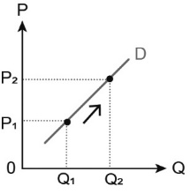　(B)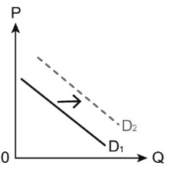　(C)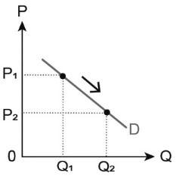　(D)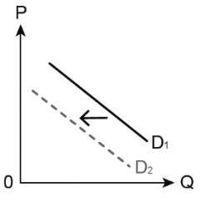

1. 企業經營者為提升自己的創造力與競爭力，因而不斷自我進修、出國考察等，以增廣自己的視野。企業經營者的付出在整個市場經濟循環中，與哪一階段的模型最吻合？　(A)廠商自生產要素市場付出成本以獲取的要素

(B)家戶消費支出自產品市場所取得的無形產品

(C)家戶供給勞動力於生產要素市場所換得的報酬

(D)廠商在產品市場的貨物供給中應得的銷貨收入

1. 小美與媽媽回到鄉下外婆家住幾天，為了將外婆家許久未使用的空房間清掃乾淨，媽媽要小美到街上雜貨店去買清潔劑。小美買了一瓶消毒水的經濟行為角色，與下列底線內何者的角色相同？

(A)年節到了，父親為家裡買了一輛新車　(B)媽媽這個週末要加班，所以不會在家

(C)我有看到宇宙公司貼出了徵人的廣告　(D)仙絲公司在各大賣場上推出促銷專區

1. 2020年9月，瑞士針對「是否推行最低基本工資」進行公投，結果公投通過此項政策，當地的最低工資規定為每小時23瑞士法郎（約合新臺幣717元），每個月最低工資為4,000瑞士法郎（約合新臺幣12萬4,600元），假設瑞士大部分勞工的工資都低於4,000瑞士法郎，請問：此項議案通過後對勞動市場可能會產生何種變化？

(A)勞動市場供給增加　(B)勞動市場供給量增加

(C)勞動市場需求增加　(D)勞動市場需求量增加

1. 分析市場發生各種供給的變動時，生產者也隨之因應生產量的變化。然對其條件的限制各有不同，請指出下列何者的敘述正確？

(A)工資上漲造成供給變化建構在供給線右移時價格必須不變

(B)生產上的互補品其雙方本身必有「附屬關係」才能準確分析

(C)預期未來產品價格會提高，生產者短期內會先增加供給因應

(D)分析生產上兩種產品進行替代選擇時，其資源數量要可變動

1. 太陽餅與鳳梨酥為臺中地區的兩大名產，是到訪臺中旅客挑選伴手禮的優先選擇。若製作鳳梨酥的原料鳳梨價格上漲，導致廠商提高鳳梨酥的售價，請問：這對伴手禮市場會有什麼影響？

(A)製作鳳梨酥的麵粉需求增加　(B)對於鳳梨的需求會隨之減少

(C)鳳梨酥的消費偏好因而下降　(D)對於太陽餅需求會隨之增加

**二、題組題**

●　　由於世界人口呈幾何級數方式增加，連帶使得食物需求的總量也勢必跟著提升。以肉類的需求為例，因為從畜牧生產的過程中會產生的汙染與環境的破壞甚鉅，因此農產科技專家便投入研究對環境侵害較少的「植物肉」（Plant-Based Meat，PBM）來取代對真正肉類的消費需求。目前市場上已研發出來的仿製肉類替代食品，可分為植物肉、細胞培養肉、蛋白質替代製品等三類。  
　　人類目前研究品種改良或基因改造等技術已相當成熟，科學家們藉由提高生產數量和效率，全力因應解決人類未來食物短缺的問題。但是過程中尚需考量兼顧生產永續性、減輕環境衝擊及產量提高的三贏目標，因此發展肉類替代食品的動機也隨之被激發出來了，藉此機會推出新的「產品」也可以滿足一下消費者的多樣化需求。  
　　所以，對此一個全新食品「類型」的發展，我們相信它將不會只是一時的潮流而已。在口感幾乎能仿真的條件下，消費者將來可以選擇食用一般肉類或是肉類替代食品，並且也能兼顧所產生的環保爭議。而一般傳統肉品業者，則必須面對如何迎合善變的消費者，以及如何將生產成本控制低於植物肉等的種種挑戰了。

(77)當人們的飲食觀念改變，在關心環保的考量下減少對傳統肉品的需求轉而提升植物肉的消費。因此植物肉為傳統肉類的（甲）將成為未來的趨勢。請問：（甲）應為下列何者？

(A)互補品　(B)劣等財　(C)正常財　(D)替代品

(78)文中所提及肉品創新研發之「三贏目標」，此創新研發特質和下列哪種情境屬同類生產要素？

(A)為用電安全，業者推出一種碰倒即會自動斷電的電暖爐

(B)工程師絞盡腦汁，加上通宵達旦，終於完成的軟體程式

(C)為了創業不得不將儲蓄多年的存款全部拿出來購買設備

(D)直接向原產地買入大量的新鮮葡萄，製成葡萄乾再出售

(79)假設替代肉品技術已成熟，上市供消費者選擇，在成本考量下，傳統肉類價格高於替代肉品，則下列哪一項「需求變動」的描述可以符合這種情況？

(A)市場上傳統肉品價格上升而使生產上替代肉品最終的數量減少

(B)市場上傳統肉品價格上升而使消費上替代肉品最終的數量增加

(C)市場上傳統肉品價格上升而使生產上替代肉品最終的數量增加

(D)市場上傳統肉品價格上升而使消費上替代肉品最終的數量減少

●　　物價蠢蠢欲動，政府先前為穩定物價，要求各業者配合農曆春節前不漲價，但隨著春節連假已過，年後恐掀開壓力鍋。其中，先前已宣布要在農曆年後漲價的　甲　衛生紙大廠確定要在月底調漲價格，零售通路端也證實已收到漲價通知，賣場也可能跟進做調漲。至於另一家大廠　乙　業者則表示，衛生紙目前還沒有漲價計畫。　甲　公司表示，目前原物料占比最高的漿、包材、能源均有年增長超過4成以上，甚至部分近倍增，考量到配合政府穩定物價與照顧消費者的面向，因此在農曆年後進行適度調漲，預計月底於各通路陸續調整。  
→資料來源：嚴雅芳（2022年2月7日）。年後漲價潮起跑？賣場收到衛生紙漲價知2月下旬擬漲。聯合新聞網。取自https://udn.com/news/story/7266/6080658

(80)依上文說明，消費者在得知衛生紙即將漲價的消息時，目前對衛生紙的需求會產生何種變化？

(A)對衛生紙的需求量會增加，會出現需求線上點的變動

(B)對衛生紙的需求量會減少，會出現整條需求線的變動

(C)對衛生紙的需求會增加，會出現整條需求線向右移動

(D)對衛生紙的需求會增加，會往需求線左上方的點移動

(81)若甲、乙兩家廠商所生產的衛生紙品質都相同，當甲公司確定漲價後，消費者對乙公司產品需求的說明，何者較為正確？

(A)需求會增加，因為兩者是消費替代品　(B)需求會增加，因為兩者是生產替代品

(C)需求會減少，因為兩者是消費互補品　(D)需求會減少，因為兩者是生產互補品

(82)依文中提及本次造成衛生紙漲價的因素，判斷下列何者所形成供需圖上的變動情形，與題文相同？

(A)民眾因為疫情解封，出現報復性消費的現象

(B)受科技大廠擴廠影響，影響當地房價的上漲

(C)因員工調漲薪資，航空公司將調漲機票價格

(D)因為雞蛋價格上漲，影響雞農對雞肉的供給

●　　小梅喜歡吃麵食，所以常常用麵粉來包水餃或做餡餅。假設小梅用1斤麵粉的量，可以做出附表水餃和餡餅的數量，請依此回答問題。

|  |  |  |  |  |  |  |
| --- | --- | --- | --- | --- | --- | --- |
| 水餃 | 25 | 22 | X | 13 | Y | 0 |
| 餡餅 | 0 | 1 | 2 | 3 | 4 | 5 |

(83)表中的X、Y數量，最有可能是下列何者？

　(A)18、6　(B)17、7　(C)18、7　(D)17、6

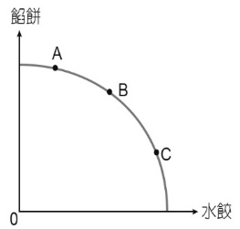 (84)若將小梅做水餃和餡餅的組合畫成附圖的生產可能曲線，關於此生產可能曲線的說明，何者正確？  
(甲)多生產一單位水餃的機會成本：A＜B＜C  
(乙)多生產一單位餡餅的機會成本：C＞B＞A  
(丙)在不同生產組合的使用效率上：C＜B＜A  
(丁)在不同生產組合的使用效率上：A＝B＝C

(A)甲乙　(B)乙丙　(C)乙丁　(D)甲丁

1. **混合題**

●　　2019年的跨年夜臺北地標摩天101大樓將施放長達300秒以上的煙火，市政府預估將吸引百萬人潮湧入，因此，超商雙雄看好跨年商機，依照往年慣例會將重頭戲擺在臺北市信義商圈，並全面動員準備迎戰當晚的人潮流量衝擊。  
　　7-ELEVEN表示，針對信義區周邊近30家門市，休閒零食、杯裝咖啡、飲料、啤酒等，較平日增加5倍的備貨量，也因應人力需求將平均增加3倍以上，並出動多臺物流專車備置在附近形成小型行動倉儲中心，以應付跨年期間百萬人潮消費需求下的機動供貨。  
　　全家表示，今年全臺有將近20場次跨年活動，內部觀察發現，跨年當天傍晚過後，一直到元旦凌晨，都是來客高峰；往年由於跨年夜當天氣溫偏低的機率較多，故溫暖鮮食是民眾購買的首選，包括加熱飯糰、關東煮、夯番薯、熱狗、咖啡每年都大賣，銷售對比平日皆翻倍成長，因此將會多增設販賣機臺因應。看好需求，今年跨年首次於店面現場販售烤香腸，也配合擴增多個啤酒櫃位，將要搶攻往年在附近巷弄內流動的香腸攤販爆紅的生意。  
→資料來源：嚴雅芳（2019年12月26日）。搶跨年商機超商雙雄備戰信義商圈。聯合新聞網。2019年12月29日，取自：<https://udn.com/news/story/7241/4250278>。

(85)根據兩大超商在文中對於跨年人潮的評估，其對市場上需求線的影響所呈現的圖形變化，應為下列何者？  
(A)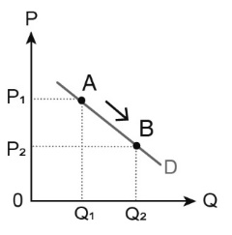　(B)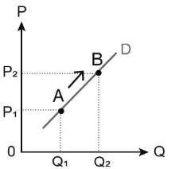(C)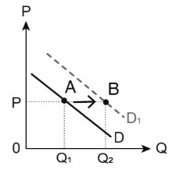　(D)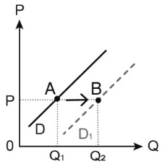

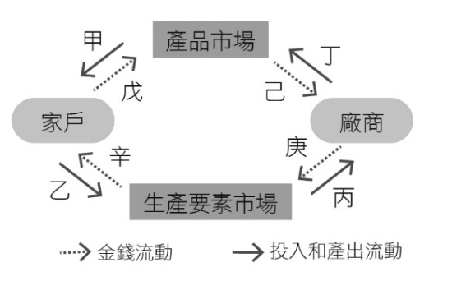(86)「看煙火的人潮將帶來消費需求」與「超商雙雄為因應當晚勞動需求而會增派員工」，請指出上述兩種情況的行為模式在經濟循環圖中會是哪兩個部分的呈現？

(A)乙、庚　(B)丁、己

(C)甲、丙　(D)戊、辛

基隆市立中山高中 111學年度第1學期 高二體育班 公民與社會科 第2次段考

混合題答案卷 每題2分，請將第5頁答案卷交給監考老師

高二愛班 座號： 姓名： 得分 總分

一、需求法則相關概念：

|  |  |  |
| --- | --- | --- |
|  | 在其他條件不變之下，於特定時間內，某商品的價格與需求量的關係。  （簡稱 關係） | |
| 需求量 | 在其他條件不變之下，於特定時間內，就某一對應 時，消費者願意且能夠購買的商品 。 | |
|  | 消費者購買某一數量時，心中的最高願付價格。 | |
| 需求 | 在其他條件不變之下，某商品的價格與需求量成 向關係。 | |
| 需求 | 一條需求價格與需求量的關係線，為左上向右下傾斜的形狀。（反向曲線） | |
| 的變動 | 在其他條件不變下，當商品本身的價格變動時，該商品需求量會沿著同一條需求曲線上下移動的變動，稱為需求量的變動。（ 的變動） | |
| 的變動 | 當商品本身價格以外的因素變動時，消費者在同一價格下購買商品數量可能變動，導致整條需求曲線的移動，稱為需求的變動。（ 的變動） | |
| 影響 需求變動 等因素 | 消費人數 | 消費人數↑，需求↑ |
| 消費者的偏好 | 偏好↑，需求↑ |
| 消費者的所得 | 所得↑， 需求↑ 所得↑， 需求↓ |
| 相關產品的價格 | 價格↑，原產品需求↑  價格↑，原產品需求↓ |
| 消費者對未來的預期 | 未來預期價格↑，現在需求↑ |

二、在供需狀況下的替代品及互補品：

|  |  |
| --- | --- |
| 需求面 | 當麥當勞價格P↑，使肯德基需求D↑：兩者對消費者是「 」 |
| 當汽　油價格P↑，使汽　車需求D↓：兩者對消費者是「 」 |
| 供給面 | 當高麗菜價格P↑，使小白菜供給S↓：兩者對生產者是「 」 |
| 當雞　蛋價格P↑，使雞　肉供給S↑：兩者對生產者是「 」 |

三、供給法則相關概念：

|  |  |  |
| --- | --- | --- |
|  | 在其他條件不變之下，於特定時間內，某商品的價格與供給量的關係。 （簡稱價量關係） | |
|  | 在其他條件不變之下，於特定時間內，就某一對應價格時，生產者願意且能夠提供的商品數量。 | |
| 供給 | 生產者提供某一數量時，所願意接受的最低價格。 | |
| 法則 | 在其他條件不變之下，某商品的價格與供給量成正向關係。 | |
| 供給曲線 | 一條供給價格與供給量的關係線，為左下向右上傾斜的形狀。  （ 曲線） | |
| 的變動 | 在其他條件不變下，當商品本身的價格變動時，供給量會沿著同一條供給曲線上下移動的變動，稱為供給量的變動。（ 的變動） | |
| 的變動 | 當商品本身價格以外的因素變動時，生產者在同一價格下提供數量可能變動，導致整條供給曲線的移動，稱為供給的變動。（ 的變動） | |
| 影響 供給變動 等因素 | 生產者數量 | 生產者數量↑，供給↑ |
| 生產的機會成本 | 生產的機會成本↑，供給↓ |
| 相關產品的價格 | 價格↑，供給↓  價格↑，供給↑ |
| 價格 | 預期價格↑，供給↓ |
| 改進 | 生產技術↑，供給↑ |